Tillsynsbegäran – information om höga naturvärden och fridlysta arter i avverkningsanmälan A 30597-2019 i Bjurholms kommun
Detta dokument behandlar höga naturvärden i avverkningsanmälan A 30597-2019 i Bjurholms kommun. Denna avverkningsanmälan inkom 2019-06-19 och omfattar 9,3 ha.
Vi begär härmed att Skogsstyrelsen fattar beslut enligt miljöbalken som säkerställer att skogens höga naturvärden bevaras samt säkerställer att EU-lagstiftning efterlevs och att artskyddsbrott förhindras. Vi önskar även ta del av de ställningstaganden och beslut som myndigheterna meddelar till följd av aktuell avverkningsanmälan och föreningens inlaga (se 34 § förvaltningslagen).
Nedan beskrivs fynd av naturvårdsarter och fridlysta arter som gjorts i det avverkningsanmälda området. I BILAGA 1 finns artfakta om fridlysta och rödlistade arter.

Naturvårdsarter
I avverkningsanmälan har följande 15 naturvårdsarter hittats: doftskinn (NT), garnlav (NT), gränsticka (NT), järpe (NT, §4), kolflarnlav (NT), lunglav (NT), rosenticka (NT), småflikig brosklav (NT), spillkråka (NT, §4), ullticka (NT), violettgrå tagellav (NT), skinnlav (S), stor aspticka (S), vågbandad barkbock (S) och lavskrika (§4). Av dessa är 11 rödlistade. För rödlistade arter har rödlistekategorin angivits inom parentes. Arter som är signalarter enligt Skogsstyrelsen har markerats med (S). För fridlysta arter anges även paragrafen i Artskyddsförordningen som arten är fridlyst enligt.
De påträffade naturvårdsarterna är ett tydligt kvitto på att detta rör sig om en skog med höga naturvärden. I Figur 1 visas en karta över det avverkningsanmälda området, där samtliga fyndplatser för naturvårdsarter som finns registrerade på Artportalen har markerats.
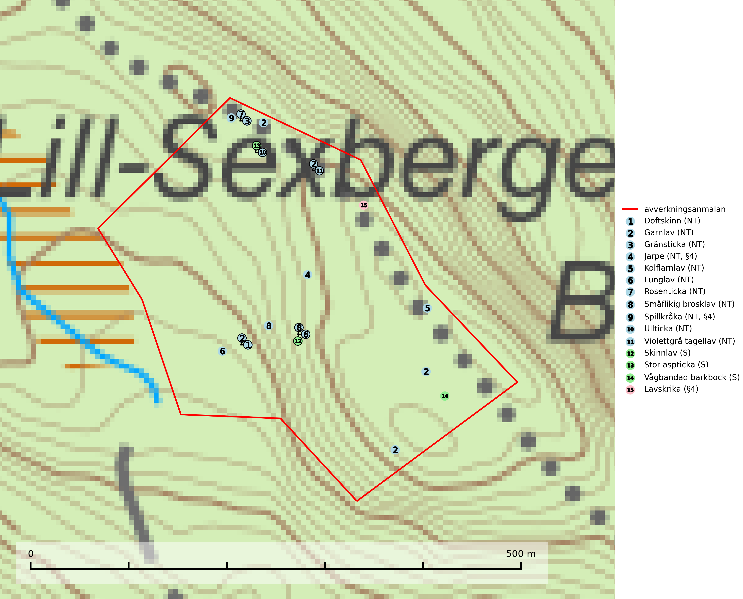
Figur 1. Fyndplatser för naturvårdsarter i det avverkningsanmälda området (röd linje). Markörer utan svart kant är placerade på fyndplatsen. Markörer med svart kant är placerade vid sidan av fyndplatsen och har ett svart streck som visar fyndplatsens exakta position. Kartans mittpunktskoordinat är N 7093255, E 676092 i SWEREF 99 TM.
Doftskinn (NT), rödlistad som nära hotad, är en mycket bra signalart för boreal granskog och indikerar ett gran-skogsekosystem med lång kontinuitet av grova lågor. Arten är placerad i toppen av Skogsstyrelsens värdepyramid för bedömning av skog med höga naturvärden och har klassats som en “urskogsindikator”, då den förekommer med ett tydligt optimum i helt eller nästan helt orörda skogar (Nitare & Skogsstyrelsen, 2019).
Garnlav (NT) är en utpräglad barrskogsart som ibland kan drapera träden i norrländska grannaturskogar med hög luftfuktighet. Den förekommer även i talldominerade bestånd där den, förutom i trädens grenverk, påträffas hängande över ojämnheter i tallbarken. Arten har minskat starkt i södra och mellersta Sverige och den minskar även i sitt nordliga utbredningsområde. Orsaken till tillbakagången beror främst på slutavverkningar av naturskogsartade skogar. Bestånd med riklig förekomst bör regelmässigt sparas. Garnlav är värdväxt för den mycket sällsynta och akut hotade fjärilen barrskogslavfly (CR) som hör hemma i boreala barrskogar med riklig förekomst av värdväxten. Tidigare kunde arten konstateras årligen på flera platser vid Dala-Floda i Dalarna innan lokalerna kalavverkades. Senaste fyndet i landet av barrskogslavfly är från år 2000 då den påträffades vid Högberget i Sollefteå kommun (SLU Artdatabanken, 2024).
Gränsticka (NT) är en mycket bra signalart inom hela sitt utbredningsområde. Den är huvudsakligen knuten till restbestånd av barrnaturskog och förekommer med ett tydligt optimum i orörda eller måttligt påverkade gamla granskogar där det föreligger långvarig kontinuitet av grov död ved. Lokaler som hyser arten, speciellt i mellersta och södra Sverige, bör undantas från skogsbruk (SLU Artdatabanken, 2024; Nitare & Skogsstyrelsen, 2019).
Kolflarnlav (NT) är brandberoende och växer nästan uteslutande på kolad hård kärnved av tall. Etableringen verkar ske först 100–300 år efter brand och nytt substrat nybildas i mycket begränsad omfattning. Avverkning av tallskog av naturskogskaraktär med spår av återkommande bränder är ett hot och mängden lämplig ved att växa på för arten minskar dels på grund av naturlig nedbrytning men framförallt på grund av att det förstörs i samband med slutavverkningar, gallringar och markberedning. Såväl kolflarnlav som mörk kolflarnlav har glänsande bålfjäll och förekommer främst i tall- och blandbarrskogar av naturskogskaraktär med spår av återkommande bränder. Skogar som dessa hyser höga biologiska värden och bör skyddas (SLU Artdatabanken, 2024).
Lunglav (NT) är en av vårt lands främsta signalarter som överallt indikerar gamla lövträd, skogsbestånd med höga naturvärden och ekosystem med lång skoglig kontinuitet. Lokalt kan förekomsten vara mycket riklig men den hittas nästan enbart i gamla och ej slutavverkade skogar. Artens samtliga förekomster bör uppmärksammas från naturvårdssynpunkt, då många lokaler även hyser andra ovanliga och rödlistade arter. Rikliga förekomster bör skyddas med biotopskydd, frivilliga avsättningar eller reservat. Det finns ett antal sällsynta lavparasiter som växer på lunglav: lunglavsknapp (VU), skrovelmössing (DD), lunglavshårprick (DD), Calycina alstrupii (NA) och Chalara lobariae (NA) (SLU Artdatabanken, 2025; SLU Artdatabanken, 2024; Nitare & Skogsstyrelsen, 2019).
Rosenticka (NT), rödlistad som nära hotad, ingår i en karaktäristisk association av vedsvampar som växer på gamla, grova granlågor i urskogsartade barrskogar. Den är placerad i toppen av Skogsstyrelsens värdepyramid för bedömning av skog med höga naturvärden och indikerar ett granskogsekosystem med långvarig kontinuitet av grova lågor. Artens beroende av grova granlågor innebär att alla skogsskötselåtgärder på eller i omedelbar närhet av lokalerna utgör ett hot på lång sikt. Det är angeläget att populationerna inte ytterligare glesas ut och ett tillräckligt antal områden där arten nu finns måste sparas för framtiden (Nitare & Skogsstyrelsen, 2019; SLU Artdatabanken, 2024).
Skinnlav förekommer på diverse lövträd, främst på gammal asp och sälg. Den påträffas främst i områden med lång kontinuitet av grova lövträd och signalerar skogsmark med höga naturvärden. På lokalerna förekommer som regel ett flertal andra ovanliga eller rödlistade lavar. I likhet med gelélavarna, etablerar sig skinnlaven i skogsmark på grova aspar i sena lövsuccessioner (Nitare & Skogsstyrelsen, 2019).
Småflikig brosklav (NT) signalerar i hela sitt utbredningsområde skogsbestånd med höga naturvärden. Den indikerar hög luftfuktighet och långvarig förekomst av asp (Nitare & Skogsstyrelsen, 2019).
Stor aspticka är knuten till gamla levande aspar och orsakar karaktäristiska inbuktningar i stammen (så kallad nekroser). Slutavverknings- och gallringsåtgärder i löv- och blandskogsbestånd som innebär att tillgången på grov asp minskar är ett hot mot arten. Det är viktigt att äldre aspar och aspbestånd sparas och för att gynna arten på sikt bör aspinslagen i t.ex. bergbranter, raviner, skogsbryn och kring äldre odlingsmarker generellt sparas i större utsträckning än vad som görs idag (SLU Artdatabanken, 2024; Nitare & Skogsstyrelsen, 2019).
Ullticka (NT) är knuten till restbestånd av barrnaturskog och förekommer med ett tydligt optimum i orörda eller måttligt påverkade gamla granskogar där det föreligger viss kontinuitet av grov död ved. Ullticka är en bra signalart inom hela sitt utbredningsområde och i södra Sverige är den sällsynt och en god signalart för skyddsvärda granskogsmiljöer. Den hotas av avverkning och fragmentering av naturskog och äldre granskog med lång trädkontinuitet. På ullticka kan ibland ulltickeporing (VU) påträffas - det är en sällsynt ticka som nyligen delats upp i tre olika arter: Skeletocutis brevispora (ulltickeporing), Skeletocutis delicata och Skeletocutis exilis. De två sistnämnda arterna står för närvarande (2020) som ej bedömda i rödlistan (SLU Artdatabanken, 2024; Nitare & Skogsstyrelsen, 2019; Miettinen & Niemelä, 2018).
Violettgrå tagellav (NT) växer nästan uteslutande i gamla olikåldriga barrnaturskogar med lång skoglig kontinuitet och är en utmärkt signal på skog med höga naturvärden. Slutavverkning av tidigare aldrig slutavverkad skog (kontinuitetsskog) är det största hotet. Biotopen nyskapas i begränsad omfattning och barrskog äldre än 160 år, där den violettgrå tagellaven huvudsakligen påträffas har minskat med 50% de senaste 50 åren. Lågproduktiv skogsmark där laven förekommer bör undantas från skogsbruk och rika förekomster i äldre granskog bör skyddas. Arten är känslig för uttorkning och det är väsentligt att tillräckligt stora bestånd avsätts (SLU Artdatabanken, 2024; Nitare & Skogsstyrelsen, 2019).

Fridlysta arter
Följande fridlysta arter har sina livsmiljöer och växtplatser i den avverkningsanmälda skogen: järpe (NT, §4), spillkråka (NT, §4) och lavskrika (§4).
Observera att medlemsländerna är skyldiga att agera i enlighet med EU:s fågeldirektiv där det uttryckligen står att direktivet gäller för fåglar samt för deras ägg, bon och livsmiljöer (artikel 1). Vidare att de åtgärder som vidtas inte får leda till en försämring av den nuvarande situationen beträffande bevarandet av de fågelarter som avses i artikel 1 (artikel 13). Fågeldirektivet är styrande för tillsynsansvariga myndigheters ärendehantering, ställningstaganden och beslutsfattande.
Järpe (NT, §4), rödlistad som nära hotad och prioriterad art i Skogsvårdslagen har häckningsrevir i avverkningsanmälan. Arten har minskat med 25 (10–40) % under de senaste 12 åren och är mycket stationär inom sitt revir som är minst 25 hektar stort. Dess livsmiljöer utgörs av tät barrskog med inblandning av lövträd och en väl utvecklad flerskiktad struktur med bärris och yngre eller undertryckta, täta granar i ett lägre skikt, ofta utmed bäckar och åar inne i den skyddande granskogen. Järpen överlever inte om dess livsmiljö kalavverkas och är även känslig för röjning, gallring och avverkning där unga granar och lövträd inte sparas i tillräcklig omfattning (SLU Artdatabanken, 2022).
Lavskrika (§4), prioriterad art i Skogsvårdslagen, är en mycket stationär fågel, som häckar i äldre, slutna och hänglavsrika barrskogar. Reviren är livslånga med hemområden som varierar mellan 50 och 150 ha. Inom ett revir av hög kvalitet finns det som regel ett eller flera kärnområden (1–20 ha) med relativt tät flerskiktad granskog. Arten missgynnas när flerskiktad skog omförs till enskiktade bestånd och även röjning och hård gallring är starkt negativt. Lavskrikan har relativt stora hemområden och försvinner när den äldre skogen fragmenteras, särskilt allvarligt är när kärnområdena avverkas. (Skogsstyrelsen 2016). Populationen har minskat med 20–40 % de senaste 30 åren. Arten försvinner successivt framför allt vid dess utbredningsgränser (SLU Artdatabanken, 2021).
Spillkråka (NT, §4) är rödlistad som nära hotad och ingår i bilaga 1 i EU:s fågeldirektiv. Den minskar i population på grund av minskad tillgång på lämpliga bo- och födoträd och minskad födotillgång. Spillkråkans minskningstakt har uppgått till 19 (24–10) % under de senaste 15 åren. Minskningstakten för den svenska populationen bedöms vara nära gränsvärdet för Sårbar (VU) (A2bc). Skogsbruk med korta omloppstider och täta, homogena ungskogar utgör det största hotet, (SLU Artdatabanken, 2023).
I BILAGA 1 finns mer detaljerad information om ekologi samt krav på livsmiljö hos fridlysta arter.

BILAGA 1 –
Fridlysta och rödlistade arter

Järpe – ekologi samt krav på livsmiljön
Järpe är rödlistad som nära hotad (NT), fridlyst enligt 4§ Artskyddsförordningen och prioriterad art i Skogsvårdslagen. Järpen, som minskat med 25 (10–40) % under de senaste 12 åren, har sina livsmiljöer i tät barrskog med inblandning av lövträd och en väl utvecklad flerskiktad struktur med bärris och yngre eller undertryckta, täta granar i ett lägre skikt, ofta utmed bäckar och åar inne i den skyddande granskogen.
Arten behöver lämpliga skogsbestånd om sammanlagt minst 25 hektar. Den är mycket stationär inom sitt revir och när ett par etablerat sig stannar de så länge miljön är intakt. Den undviker öppen mark och förﬂyttar sig sällan över större öppna myrar eller åkermark, och är därför känslig för fragmentering. Järpen överlever inte om dess livsmiljö kalavverkas och är även känslig för röjning, gallring och avverkning där unga granar och lövträd inte sparas i tillräcklig omfattning (SLU Artdatabanken, 2022).

Referenser – järpe
SLU Artdatabanken, 2022. Artfaktablad. Naturvård – artfakta. SLU Artdatabanken, Uppsala

Lavskrika – ekologi samt krav på livsmiljön
Lavskrikan är fridlyst enligt 4 § artskyddsförordningen (2007:845) och ingår i förteckningen över prioriterade arter i Skogsstyrelsens föreskrifter och allmänna råd (SKSFS 2011:7) bilaga 4.
I Skogsstyrelsens vägledning för hänsyn till fåglar står bland annat att: “Reviren är livslånga med hemområden som varierar mellan 50 och 150 ha. Hemområdena har inga fasta gränser utan det handlar mera om de yttre gränserna för familjegruppernas rörelser. Lavskrikan undviker att förflytta sig över stora öppna områden och hemområdesstorleken är därför större i områden fragmenterade av hyggen och yngre skog än i områden med i sammanhängande äldre skog. Det finns studier som antyder att det inom ett revir bör finnas maximalt 15 % öppna ytor och ungskog. Inom ett revir av hög kvalitet finns det som regel ett eller flera kärnområden (1–20 ha) med relativt tät flerskiktad granskog.” Vidare att: “Arten missgynnas när flerskiktad skog omförs till enskiktade bestånd. Även skogsskötsel med återkommande röjning och hård gallring är starkt negativt. Lavskrikan har relativt stora hemområden och försvinner när den äldre skogen fragmenteras, särskilt allvarligt är när kärnområdena avverkas.” (Skogsstyrelsen 2016).
Populationen har minskat med 20–40 % de senaste 30 åren, men i Svensk Fågeltaxerings standardrutter varierar antalet kraftigt och ingen minskning kan skönjas de senaste 18 åren. Arten försvinner successivt framför allt vid dess utbredningsgränser (SLU Artdatabanken, 2022).

Referenser – lavskrika
Skogsstyrelsen, 2016. Vägledning för hänsyn till fåglar – lavskrika. https://www.skogsstyrelsen.se/globalassets/lag-och-tillsyn/artskydd/vagledningar-for-hansyn-till-faglar/lavskrika-vagledning-hansyn.pdf
SLU Artdatabanken, 2021. Artfaktablad. Naturvård – artfakta. SLU Artdatabanken, Uppsala

Lunglav – ekologi samt krav på livsmiljön
Lunglav (NT) är en av vårt lands främsta signalarter som överallt indikerar gamla lövträd, skogsbestånd med höga naturvärden och ekosystem med lång skoglig kontinuitet. Lokalt kan förekomsten vara mycket riklig men den hittas nästan enbart i gamla och ej slutavverkade skogar. Artens samtliga förekomster bör uppmärksammas från naturvårdssynpunkt, då många lokaler även hyser andra ovanliga och rödlistade arter. Rikliga förekomster bör skyddas med biotopskydd, frivilliga avsättningar eller reservat (SLU Artdatabanken, 2024; Nitare & Skogsstyrelsen, 2019).
På lunglav kan man sällsynt finna små svarta skivlika bildningar som liknar apothecier men som är en parasitisk svamp, Lunglavsknapp Plectocarpon lichenum (VU). Det finns ytterligare ett antal parasiter vilka bara förekommer på lunglav: Skrovelmössing Dactylospora lobariella (rödlistad som Kunskapsbrist DD) och Lunglavshårprick Niesslia lobariae (rödlistad som Kunskapsbrist DD). Skrovelmössing (DD) har små svarta apothecier och bruna, 1-septerade sporer och Lunglavshårprick (DD) har brunhåriga perithecier och färglösa, 1-septerade sporer. Nyligen har ytterligare två lavparasiter påträffats i Sverige som växer på lunglav: Calycina alstrupii (NA) och Chalara lobariae (NA) (SLU Artdatabanken, 2025; SLU Artdatabanken, 2024; Nitare & Skogsstyrelsen, 2019).

Referenser – lunglav
Nitare, J. och Skogsstyrelsen, 2019. Skyddsvärd skog – Naturvårdsarter och andra kriterier för naturvärdesbedömning. Skogsstyrelsen.
SLU Artdatabanken, 2024. Artfaktablad. Naturvård – artfakta. SLU Artdatabanken, Uppsala.
SLU Artdatabanken, 2025. Över 20 nya lavparasiter för Sverige. https://www.slu.se/artdatabanken/arter-och-natur/artiklar/over-20-nya-lavparasiter-for-sverige/

Spillkråka – ekologi samt krav på livsmiljön
Spillkråka (NT) är rödlistad som nära hotad, fridlyst enligt §4 Artskyddsförordningen och ingår i bilaga 1 i EU:s fågeldirektiv. Spillkråka lever i både barr- och blandskog liksom i ren lövskog. De tätaste populationerna tenderar att finnas i äldre, variationsrik blandskog med gott om död ved och gamla träd.
Varje par utnyttjar 400–1000 hektar skog beroende på skogens kvalitet. En minskning av populationen pågår på grund av minskad tillgång på lämpliga bo- och födoträd och minskad födotillgång. Spillkråkans minskningstakt har uppgått till 19 (24–10) % under de senaste 15 åren. Minskningstakten för den svenska populationen bedöms vara nära gränsvärdet för Sårbar (VU) (A2bc). Skogsbruk med korta omloppstider och täta, homogena ungskogar utgör det största hotet (Artdatabanken 2023).

Referenser – spillkråka
SLU Artdatabanken, 2021. Artfaktablad. Naturvård – artfakta. SLU Artdatabanken, Uppsala

